实验六十九 RC、RL 移相实验

实验器材
朗威电压传感器（LW-E841）×2、电学实验板 EXB-04（LW-6337）、低压交流电源（或低频信号发生器）、多功能学生电源（LW-Q708）、导线、计算机。

实验装置
如图 69 – 2。
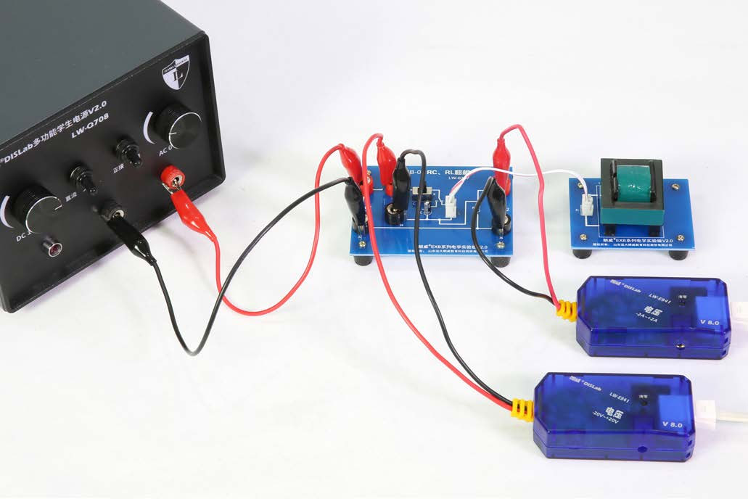
图 69 – 2 RC、RL 移相实验装置

实验操作（通用软件）
1．根据实验原理图（图 69 – 1）所示，将电压传感器与电感连接至电学实验板 EXB-04；
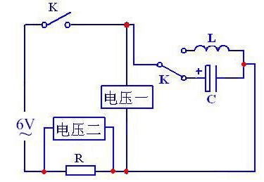
图 69 – 1 RC、RL 移相电路
2．打开通用软件，调整实验界面，设置“采样频率”为 1 kHz；
3．单击“组合图线”，添加两条“电压 – 时间”图线；
4．接通实验电源，将 K 拨到 C 端，可以获得 RC 移相实验图线，如图 69 – 3 所示；
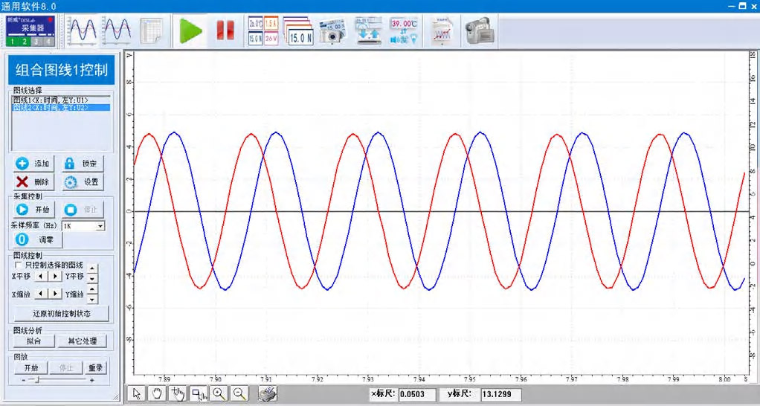
图 69 – 3 通用软件 RC 移相
RC 移相
5．将 K 拨到 L端，可以获得 RL 移相实验图线（图 69 – 4）。
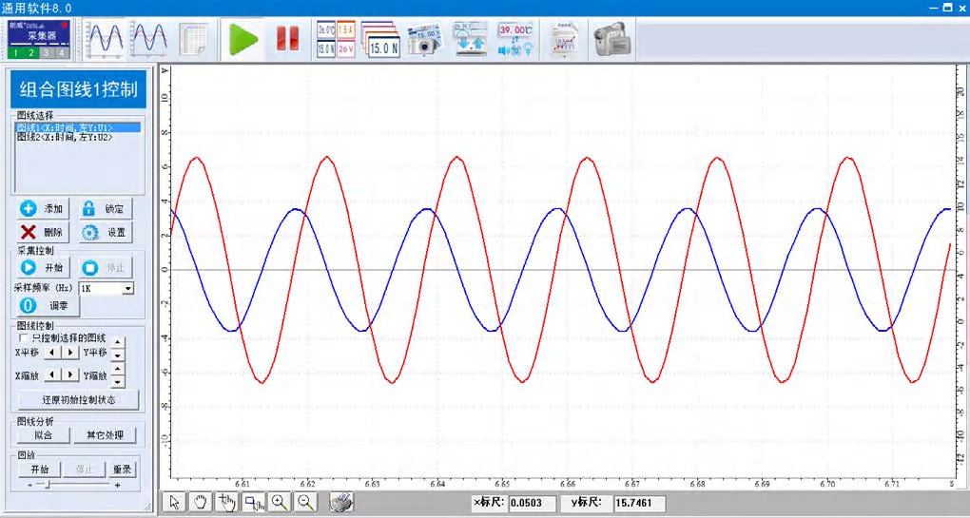
图 69 – 4 通用软件 RL 移相图像
RL 移相
视频地址：http://llongwill.qybee.com/lecture/14607。

